**Täitedokumentatsioon**

**Detsember 2012 a.**

LIIKUMAPANEV JÕUD VÕRKUDE ARENGUS

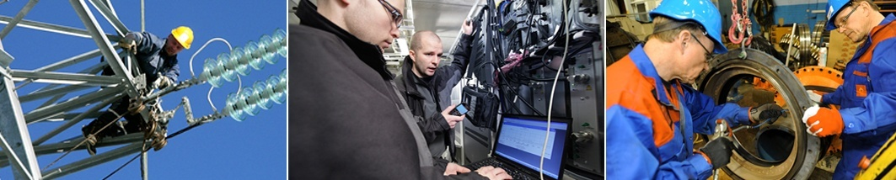

**ELERING AS**

**330/110 kV Tartu – Sindi õhuliini ehitus**

**II ehitusetapp, Oiu - Viljandi**

KPL1010-K2.2